ESTADO DO RIO GRANDE DO NORTE
CÂMARA MUNICIPAL DE SÃO JOÃO DO SABUGI

REQUERIMENTO Nº. 015/2023

Requeiro a V. Ex.ª, com base no artigo 154 do Regimento Interno e ouvido o plenário desta casa, requer que seja enviado ofício ao Poder Executivo municipal, solicitando que junto a Secretaria de Educação e órgão de segurança pública, estabeleça um protocolo para situações de emergência nas escolas do município.

JUSTIFICATIVA EM PLENÁRIO

Sala das Sessões, em 10 de abril de 2023.

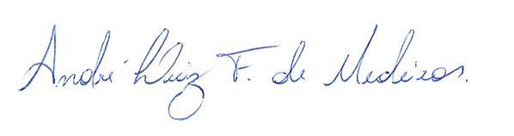

_______________________________________________________
ANDRÉ LUIZ FERNANDES DE MEDEIROS
VEREADOR - AUTOR

